淘宝丁奇在追风堂的讲座

丁奇介绍：08-10 百度贴吧，服务端开发。10年淘宝mysql优化，提升可维护性。了解需求 设计方案 推广方案

主要内容：介绍MySQL和InnoDB的主要IO操作，介绍涉及IO操作的命令流程。了解MySQL的IO工作流程、IO压力的应用下的瓶颈分析、一些追查问题的方法。

##########################################

一. MySQL的文件及简介

二. 数据访问流程

三. 文件访问模式

四. 影响io行为的一些参数和选择策略

一：MySQL的文件及简介

类型名称 文件名

数据文件(datafile) *.frm *.ibd

数据字典 Ibdata1、ibdata2

事务日志(redolog) Ib_logfile0、ib_logfile1

回滚日志(undolog) Ibdata

归档日志(binlog） mysql-bin.000001~mysqlbin.xxxx

中继日志(relaylog) mysqld-relay-bin.xxxxxx

其他日志 slowlolg, errorlog,querylog

二：数据访问流程

一个简单的查询 select * from t where k1=100 limit 10,2;

表结构

CREATE TABLE `t` (

`id` int(11) NOT NULL,

`k1` int(11) DEFAULT NULL,

`data` char(100) DEFAULT NULL,

PRIMARY KEY (`id`),

KEY `k1` (`k1`)

) ENGINE=InnoDB DEFAULT CHARSET=gbk;

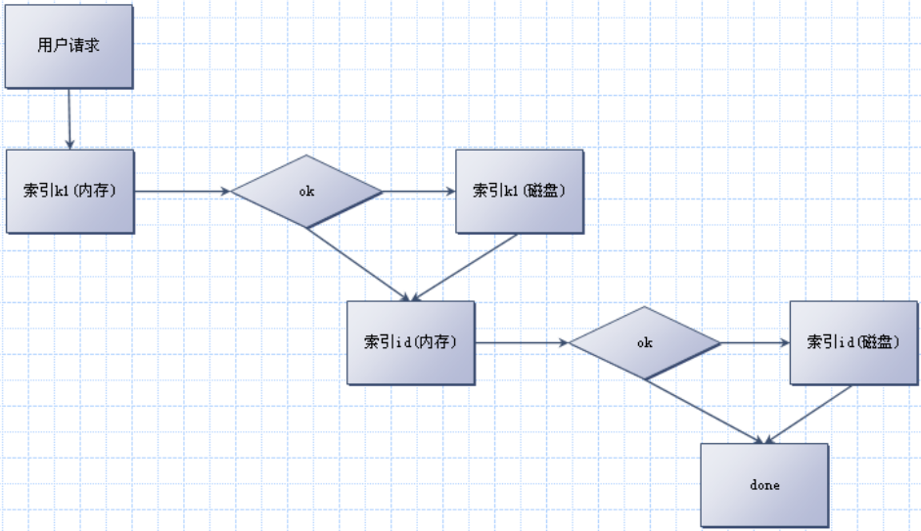

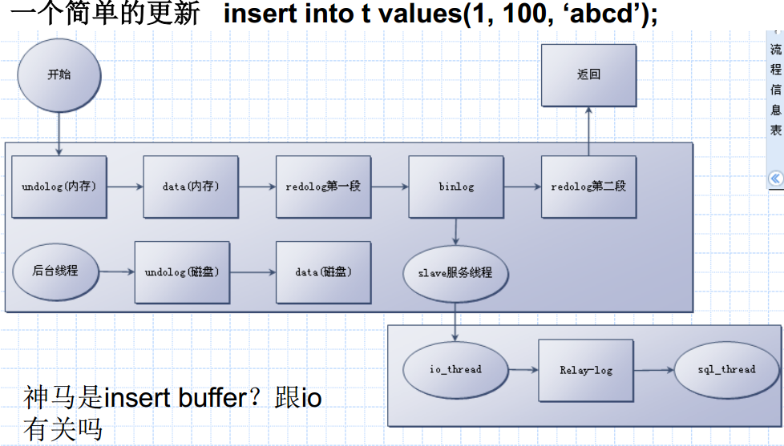

三：文件访问模式

1) *.frm

表定义文件。访问特点：极少改动、整体访问--什么模式最

适合？

2) *ibd

表数据文件。访问特点：大量随机读写--什么模式最适合？

内部什么样？

在传统SAS盘时代，怎么最大化利用磁盘性能？

换了SSD/FUSIONIO 以后呢？

对应的策略带来的数据安全问题----

3) ib_logfile*

Redolog。 访问方式：顺序读写。

512字节对齐写可以联想到什么？

4)MySQL-bin

Binlog。 访问方式：顺序读写。

为什么策略与redolog不同？

5)ibdata

数据字典和回滚日志。访问方式：随机读写。策略与数据文

件类似。

四：影响io行为的一些参数和选择策略

以下参数的描述流程:

1、什么意思

2、影响哪些流程

3、对IO的影响和选择策略

**innodb_file_per_table**

1、控制是否每个表数据一个文件

2、推荐配置1的原因？

**innodb_flush_log_at_trx_commit**

1、控制redo log的写盘、刷盘策略

2、安全递增是0 ->2 ->1

3、不同配置的风险和代价

**sync_binlog**

1、控制binlog刷盘策略

2、安全递增是0 →N → 1

3、不同配置的风险和代价

4、与上个配置的差别，为什么没有控制写盘策略？

5、 Binlog_cache_use 和 Binlog_cache_disk_use

**innodb_flush_method**

1、控制data或log的刷盘策略

2、可选值

FSYNC O_DSYNC

O_DIRECT

LITTLESYNC NOSYNC

3、一般设置O_DIRECT ，也不够理想 ALL_O_DIRECT

**binlog_cache_size**

1、还没有提交的事务放cache

2、大事务？

3、Binlog_cache_use /Binlog_cache_disk_use

**innodb_buffer_pool_size**

1、InnoDB中最重要的那块内存

2、越大越好，可用内存的80%

3、Insert Buffer最多占一半

**innodb_max_dirty_pages_pct**

1、最大脏页比例

2、什么是脏页

3、脏页更新策略及对性能的影响

**innodb_read_io_threads/innodb_write_io_threads**

1、异步IO线程数

2、不用太大 4/4就够

3、第一次性能测试，请在DBA指导下使用InnoDB_plugin并作标准配置

如果还有时间。。。

作压测时你会碰到的问题和解决思路

查询也写盘，原因和方法

压测insert的时候那瞬间的抖动，原因和方法

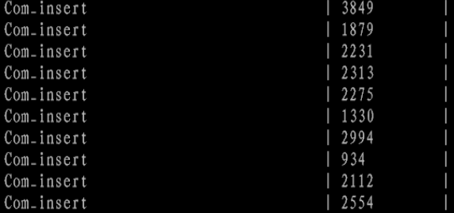

回顾与总结：

• MySQL/InnoDB的各种文件格式

• 不同类型文件的更新模式

• 随机写和顺序写对性能的影响？

• MySQL/InnoDB用什么方法做性能优化

• 影响io性能的参数

• “异常”更新模式和改进